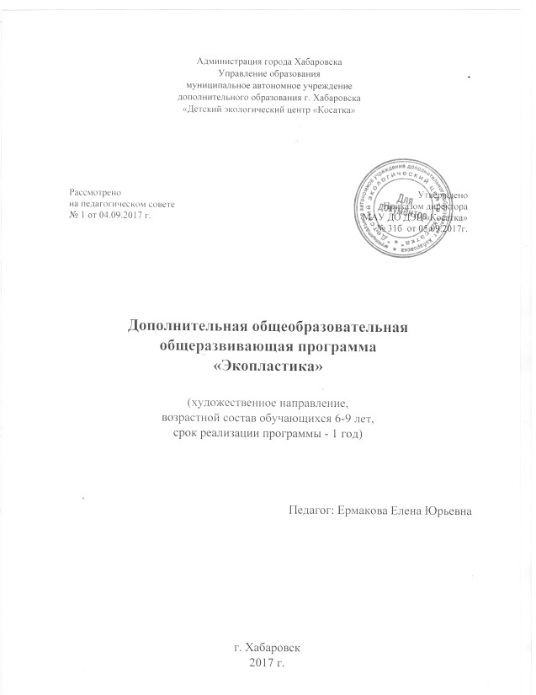

Пояснительная записка

Программа «Экопластика» направлена на всестороннее, гармоничное развитие детей старшего дошкольного и младшего школьного возраста. Обучение детей, по программе происходит на основе взаимодействия и взаимопроникновения различных форм художественной деятельности - музыки, ритмики, пения, фольклорного театра. Фольклорный материал включает в себя и объединяет различные виды и жанры народного творчества – это песни, танцы, игры, декламация, элементы театрального искусства, прикладное творчество (изготовление народных костюмов, атрибутов, игрушек, шумовых музыкальных инструментов и пр.). Занятия по программе дают возможность добровольного объединения педагогов, родителей и детей на почве освоения народной культуры.
Содержание программы способствует укреплению здоровья, совершенствованию психомоторных навыков, развитию творческих и созидательных способностей детей.
Освоение детьми фольклора дает им возможность лучше понять и узнать историю своего народа, родного края, ощутить свою сопричастность к огромному целому, называемому Родиной, Россией, глубже прочувствовать значение понятия «Малая родина».
Образовательная программа «Экопластика» опирается на достижения русского вокально-хорового исполнительства, традиции певческой этнопедагогической и музыковедческой российской школы. Учебный репертуар программы включает лучшие образцы песенно-игрового фольклора, элементы ритмики, гимнастики и игры.
Актуальность программы обусловлена острой необходимостью воспитания цельной, жизнеспособной, творческой и нравственно здоровой личности, защиты и развития ее духовности.
Значимость программы состоит в том, что традиционная культура рассматривается здесь как знание, без которого общество не может развиваться, традиции – как язык общения народов, особая модель построения неконфликтных коммуникативных ситуаций, способ прогнозирования их развития. Ритмика способствует правильному физическому развитию и укреплению детского организма. Развивается эстетический вкус, культура поведения и общения, художественно - творческая и танцевальная способность, фантазия, память, обогащается кругозор. Занятия по ритмике направлены на воспитание организованной, гармонически развитой личности.
Новизна программы состоит в образовательных технологиях, позволяющих достичь оптимального результата за минимальное количество часов. Обучение по программе организовано с учётом событий русского календарно-обрядового круга, при этом опирается на закономерности, лежащие в основе народного календаря, праздников и обрядов, которые в своем единстве формируют ее содержательную и методическую части.
Основной целью данной программы является этнокультурное образование детей через изучение и освоение традиций русского фольклора, эмоциональное обогащение.
Программа эффективно реализует многоцелевую направленность:
- способствует формированию художественного вкуса, развитию музыкальных способностей, формирует нравственные качества;
- обеспечивает приобретение социального опыта в процессе подготовки и участия в календарных праздниках, концертах, экскурсиях;
- развивает навыки самовыражения, познавательной деятельности.
В процессе достижения поставленной цели мы решаем следующие задачи:
образовательные:
- изучение основных русских обрядов, праздников, жанров народной песни и танца;
- формирование элементарных навыков ритмических движений;
развивающие:
- выявление и развитие индивидуальных творческих и музыкальных способностей в процессе изучения народной культуры;
- практическое освоение традиционного русского музыкального, пластического (танцевального) и поэтического творчества;
- развитие самостоятельности и инициативы;
- развитие чувства ритма, музыкального слуха, памяти, внимания, умения согласовывать движение с музыкой;
- формирование навыков самостоятельного выражения движений под
музыку;
- укрепление физического здоровья: формирование правильной осанки, развитие гибкости, пластичности, выносливости, силы, координации движений, ориентировки в пространстве;

воспитательные:
- привитие детям любви к народной культуре через народное пение, танец;
- формирование интереса, бережного отношения, уважения и любви к традиционной русской культуре и культуре других народов; воспитание чувства принадлежности к русскому народу, его истории и культуре;
- формирование эстетического и художественного вкуса, познавательного интереса.
Программа «Экопластика» охватывает детей старшего дошкольного возраста 6-7 лет, младшего школьного возраста 8-9 лет.
Основные формы работы – групповые, фронтальные, комплексные, интегрированные занятия.
Режим занятий: групповые занятия - 1 раз в неделю по 2 часа, 86 часов в год. Программа рассчитана на 1 год обучения.
Контроль усвоения программы обучающимися проводится на обобщающих занятиях в конце каждого полугодия и на отчетном концерте коллектива в конце учебного года. Способы проверки усвоения программы: педагогическое прослушивание и наблюдение, педагогический анализ и самоанализ выступлений.
Результаты диагностики фиксируются в диагностической карте по десятибалльной шкале, где “10” - оптимальный уровень знаний, умений и навыков, “1” - низкий уровень знаний, умений и навыков.
Ожидаемые результаты
В конце обучения дети будут:
- иметь представление о: разнообразии фольклорных жанров; некоторых народных обрядах и праздниках: жатве, зимних и “зеленых” святках, Масленице, встрече весны;
- иметь начальные навыки: фольклорного интонирования; владения простейшими элементами фольклорной хореографии; игры на простых изученных народных инструментах;
- уметь: вести себя на занятиях; быстро переходить из активного состояния (игровые или хореографические движения) в состояние внимания (слушать педагога); спокойно брать дыхание; в ритме напева четко декламировать тексты изученных песен; исполнять фольклорный материал пройденных жанров; ритмично ходить под музыку и исполнять простейшие элементы русского танца.
У детей будут воспитаны: интерес к народной культуре; умение видеть прекрасное в народном творчестве; основы норм поведения в быту и обществе.

Учебный план
№ п/п | Тема | Количество часов
 |  | Общее | Теория | Практика
 | Вводное занятие | 2 | 2 | -
 | Введение в мир фольклора | 2 | 1 | 1
 | Ознакомление с основными русскими народными праздниками. | 4 | 1 | 3
 | Развитие голоса и слуха на фольклорной основе. Песенные ритмотексты | 18 | 1 | 17
 | Развитие чувства ритма на основе фольклорной хореографии. Основные элементы русского народного танца | 18 | 1 | 17
 | 3накомство с русскими народными инструментами. (Ударные и шумовые) | 10 | 1 | 9
 | Песни - игры | 26 | 1 | 25
 | Концертные выступления | 4 | - | 4
 | Обобщающее занятие | 2 | - | 2
Итого: |  | 86 | 8 | 78

Методическое обеспечение
Работа по программе ведется в двух основных направлениях: формирование музыкально-ритмического, исполнительского мастерства детей и информационно-просветительская работа.
Оба направления работы служат в равной степени как приобщению к традициям, так и качественному исполнению детьми фольклорного материала на различных концертах и выступлениях. Направление “Информационно-просветительская работа” является необходимой теоретической базой для работы с фольклорным материалом, т.к. сценическое воплощение песни полностью отражает содержание и идею песни лишь в том случае, если дети знают, в какой ситуации и по какому поводу песня исполнялась нашими предками, для чего служила.
Творческое развитие детей опирается на принципы дидактики и возрастной психологии детей, которые нисколько не противоречат народной педагогике.
Методика проведения занятий состоит из:
- развития специальных данных: музыкального слуха, чувства ритма, музыкальной памяти, музыкального воображения с учетом возрастных особенностей детей;
- творческих заданий;
- работы над певческими и танцевальными навыками;
- развитие ритмических движений под музыку.
Включение такого материала обогащает представления обучающихся об атмосфере того или иного фольклорного явления и способствует формированию “фольклорного” кругозора. Специфика фольклорного материала дает возможность проведения учебных занятий в форме путешествий, народных игр, обрядовых действий.
Учебное занятие, как правило, организуется по следующей схеме: разминка, распевка; показ и разучивание нового музыкального материала; закрепление пройденного; слушание музыки и анализ прослушанного; теоретические сведения; повторение.
Примерный план разучивания песни: прочесть внимательно текст песни; прослушав, проанализировать жанровые особенности и обрядовую принадлежность; разучить текст песни и мотив с детьми; обдумать художественное оформление.
Танец и песня неотделимы друг от друга. Во всех обрядах, играх, хороводах обязательно их гармоничное соединение. Исполнители народно-певческого коллектива должны не только иметь вокальные данные и уметь петь, но и красиво двигаться. Программа включает работу над элементами народного танца и бытовой хореографии.

Материально-технические условия реализации программы

Для успешной реализации программы необходимы следующие условия: удобный, хорошо проветриваемый кабинет для групповых занятий; народные костюмы; народные музыкальные инструменты; фортепиано; пюпитры; нотная и справочная литература; репродукции, альбомы, фотографии аутентичного материала; аудио- и видеоаппаратура; аудио и видеозаписи с этнографическим материалом.

Тематический план детских календарных обрядов и праздников

Сентябрь-летопроводец - | Семен - летопроводец (14.09), Петр-Павел - рябинники (23.09). Жнивные обряды: оспоженки, овсяницы. Пословицы, поговорки, загадки о хлебе, урожае. Народные игры, хороводы. Сказки о животных.
Октябрь-грязник - | Ерофей - мученик (11.10): проделки лешего - сказки и поверья. Праздник урожая «Осенины».
Ноябрь-ледень - | Сорчий праздник (01.11), Кузьминки - встреча зимы (14.11): пословицы, поговорки, загадки про зиму, снег, вьюгу, метель. Святочные обряды колядования и засевания. Зимние святочные игры, песни, пляски. Колядки, овсени, виноградья. Сказки про зверей.
Декабрь-стужайло - | Катерина - санница (07.12), Спиридон - солнцеворот (25.12) - заклички солнца. Новогодний праздник «Рождество Христово»: театрализованное обрядовое действие. История русского народного костюма. Многообразие и разнообразие народного костюма, региональные особенности. Различия женского и мужского костюма. Детская одежда.
Январь-просинец - | Январь Новолетье открывает. День памяти Ильи Муромца. Богатырские сказки, былины. Празднование «Святок», крещенский сочельник, подготовка к Масленице. Рассказы о масленичных обрядах. Символика ручной вышивки, обереги дома.
Февраль-сечень - | Сретение (15.02): встреча зимы с летом. Починки: подготовка хозяйства к весне, лету. Масленичные игры, песни, пляски. Праздник «Широкая Масленица»: театрализованное обрядовое действие, «Лакомка» - чаепитие с блинами.
Март-протальник - | Тимофей - весновей (06.03). Грачевники (17.03) - рассказы о кикиморах. Весеннее равноденствие, Сороки (22.03): обычаи, поверья. Поговорки, приметы, загадки о весне. Заклички жаворонков. Поделки из глины, выпечка из теста.
Апрель-снегогон - | «1 апрель - никому не верь»: дразнилки, мирилки, перевертыши, докучные сказки, частушки. Благовещение (07.04) - обряд освобождения птиц. Сказка о встрече солнца с месяцем. Весенние хороводы, песни, игры. «Красная горка» - театрализованное обрядовое действие, выставка народных игрушек, детских поделок и рисунков.
Май-травень - | Ведьмины хороводы (05.05), Егорий - вешний (06.05): праздник пастухов. Русальная неделя: обряды, поверья, волшебные сказки. Знакомство с обрядом русской свадьбы, гостьбы. Семицко - троицкие ритуалы. Символика ритуальной еды. «Семик»: театрализованное обрядовое действие. Обзор календарных особенностей летних месяцев.

ДИАГНОСТИЧЕСКАЯ КАРТА
обучающегося объединения «Экопластика»

Педагог ___________
Обучающийся________________

№/№  п/п | Параметры оценки качества  ЗУН  обучающегося | Оценочные показатели
 |  | нач. года | конец года
 | Владение певческим голосом
 | Чистота и точность интонирования
 | Владение навыком варьирования напева
 | Владение фольклорной хореографией
 | Умение воплощать фольклорный материал в ансамбле
 | Владение народными инструментами
 | Теоретические знания
 | Участие в концертах и массовых мероприятиях
 | Участие в конкурсах, наличие дипломов и призов

